
ÖFKE ve ÖFKE KONTROLÜ

Neye ne kadar öfkelenildiği kişiden kişiye, hatta aynı kişi için bile günden güne değişmesine karşılık öfke her birimizin yaşadığı, doğal ve gerekli bir duygudur.
Öfke, hayatımızdaki bazı olay ya da durumların hoşumuza gitmediği sinyalini verir. Bu nedenle, öfkenin kendisi sağlıksız değildir. Ancak öfkemizi ne şekilde dışarı vurduğumuza bağlı olarak hayatımızın çeşitli alanlarında bizi zor durumlara sokabilir, istemediğimiz sonuçlara neden olabilir.
- Öfke kontrolü, bu olumsuz sonuçlara yol açmayacak, kendimize ve etrafımızdakilere zarar vermeyecek şekilde öfkemizi ifade edebilmektir.

Öfkelendiğinizde;
- kontrolünüzü yitiriyor, sonradan pişman olduğunuz şeyler yapıyor veya söylüyor,
- kendinize ya da başkalarına zarar veriyor,
- alkol ya da başka maddeler kullanmadan yatışamıyorsanız
öfkeyle baş etmekte sorun yaşıyor olduğunuz söylenebilir.

Öfkemizi kontrol etmek için neler yapılabilir?
Öfke kontrolü yaşayan kişiler genellikle bir anda öfkelendiklerini ve bir kez öfkelendiler mi her şeyin kontrolleri dışında ve çok çabuk geliştiğini ifade ederler. Ancak öfke dalga dalga yayılır ve büyür. Yaşadığınız öfke belirtilerini daha erken tanıyabilirseniz bu sürece müdahale etmeniz de kolaylaşacaktır.

Öfke belirtileri nelerdir?

- Hızlı nabız
- Hızlı solunum
- Göğüste sıkışma hissi
- Terleme
- Titreme
- Yumrukları sıkma
- Kilitlenmiş çene
- Kasılıp kalma hissi
- Baş ağrısı
- Karın ağrısı
- Başınıza kan hücum etmiş gibi hissetmek
- Kafa karışıklığı, net düşünememe
- Birşeyleri hatırlamada güçlük
- Konsantre olamama
- Zarar verme düşünceleri
- Bağırmak, küfretmek

Öfke belirtilerini fark ettikten sonra neler yapılabilir?

Kısa vadede;
- Ortamdan uzaklaşın
- Fiziksel olarak aktif olacağınız birşeylerle uğraşın, spor yapın
- Dikkatinizi dağıtacak birşeyler yapın
- Derin derin nefes alarak 10’a kadar sayın
- Duygularınız hakkında bir başkasıyla konuşun ya da yazın

Uzun vadede;
- Sizi öfkelendiren konuyla, sakinleştikten sonra ilgilenin
- Öfkenize neden olan temel duygu ve nedeni bulmaya çalışın. Hatırlayın, öfke; utanç ya da üzüntüden kaynaklanan ikincil bir duygudur. Bazen üzüntümüzü ifade etmekten daha kolay geldiği ya da özellikle erkekler için ifade edilmesi daha onaylanan bir duygu olduğu için üzüntü yerine, öfkemizi göstermeyi tercih ederiz.
- Karşınızdakini ya da durumu başka bir açıdan görmeye, anlamaya çalışın
- Öfkeyle başa çıkmak için herkesin farklı yolları vardır. Her yöntem herkeste aynı şekilde ve derecede işe yaramaz. Gevşemek, sakinleşmek için size en uygun ve etkili yolların neler olduğunu bulun.

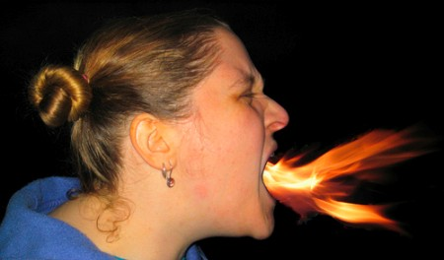
ATILIM ÜNİVERSİTESİ
ÖĞRENCİ GELİŞİM VE DANIŞMA MERKEZİ

